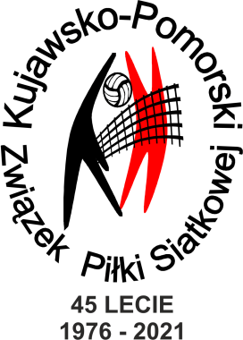
FORMULARZ ZGŁOSZENIOWY MW – 1
DO ROZGRYWEK
O MISTRZOSTWO WOJEWÓDZTWA
KUJAWSKO – POMORSKIEGO
W SEZONIE 2022/2023
ZGŁOSZENIE DO 9 WRZEŚNIA 2022

1. Nazwa i adres
Klubu, tel.,mail:

2. Zgłoszenie do rozgrywek. Należy wstawić liczbę zgłaszanych zespołów w odpowiednich rubrykach

kobiety
III liga junior/ka kadet/ka młodzik/czka

mężczyźni

3. nazwa zespołu pod

zespołu pod,
którą będzie
występował

Nazwę zespołu można jeszcze podać na karteczce podczas spotkania przedstawicieli klubów 18.09.2021
4. Nazwa, adres

sali, w której
będą
rozgrywane
mecze:

5. Nazwa, adres
sali
alternatywnej

6. Osoba do
kontaktu
telefon, mail

7. Adres do korespondencji

8. data Imię i nazwisko
upoważnionej osoby
zgłaszającej

9. Uwagi i propozycje Klubu : ………………………………………………………………………………………………………………………………
…………………………………………………………………………………………………………………………………………………………………………
…………………………………………………………………………………………………………………………………………………………………………

10. Zgłoszenie należy przesłać na adres biuro@kpzps.pl do 9 września 2022.
11. Zgłoszenia do Pucharu Kujawiaka i Pomorzanki, Kujawsko - Pomorskiej Ligi Minisiatkówki Kinder+Sport Joy of moving „4” i „3”
IV kwartał 2022 (dokładny termin zostanie ogłoszony Komunikatem Komisji Minisiatkówki KPZPS)
12. Formularze wypełnić w formacie word, wszystkie okienka zgodnie z poleceniem. Formularze w formatach innych np. jpg, skany, pdf, zdjęcia odręcznie wypełnione niezgodnie z poleceniami nie będą przyjmowane.

